

**Nombre del alumno: Fabiola Cruz Gómez**

# Nombre del profesor: E.E.Q.X Pedro Alejandro Bravo Hernández



**Licenciatura: Enfermería**

**Mate**

**ría: Anatomía y Fisiología ll**

# Nombre del trabajo: Ensayo (sistema digestivo y respiratorio)

Ocosingo, Chiapas a 03 de Abril del 2022



**INTRODUCCION**

En este tema hablaremos de los sistemas digestivo y respiratorio.

**El aparato digestivo**, que se extiende desde la boca hasta el ano, se encarga de recibir los alimentos, fraccionarlos en nutrientes (un proceso conocido como digestión), procurar su absorción por parte del torrente sanguíneo y eliminar del organismo los restos de alimentos no digeribles.

Para mantenerse con vida, el cuerpo necesita producir energía suficiente. Dicha energía se produce por la combustión de las moléculas de los nutrientes, que se oxidan cuando se combinan con oxígeno.  **El aparato respiratorio** permite la entrada de oxígeno al organismo, así como la salida del dióxido de carbono. El aparato respiratorio comienza en la nariz y la boca y continúa a través de las vías respiratorias y los pulmones.

**DESARROLLO**

**APARATO DIGESTIVO**

El aparato digestivo es un conjunto de órganos que son los encargados del proceso de la digestión, es decir en transformar los alimentos para que estas puedan ser absorbidas y se puedan utilizar por las células del organismo.

El sistema digestivo, que se extiende desde la boca hasta el ano, se encarga de recibir los alimentos, fraccionarlos en nutrientes (un proceso conocido como digestión), procurar su absorción por parte del torrente sanguíneo y eliminar del organismo los restos de alimentos no digeribles. Las partes del tubo digestivo son:

•Boca

•Faringe

•Esófago

•Estómago

•Intestino delgado

•Intestino grueso

•Recto y ano

El sistema digestivo también incluye órganos situados fuera del tubo digestivo:

•Páncreas

•El hígado

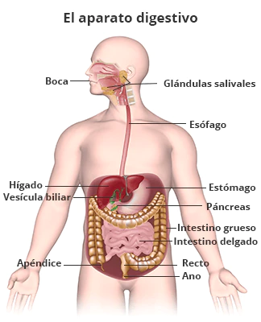•Vesícula biliar

**FUNCIONAMIENTO DEL APARATO DIGESTIVO**

A medida que los alimentos se transportan a través del tracto gastrointestinal, los órganos digestivos descomponen químicamente los alimentos en partes más pequeñas usando:

* movimientos, como masticar, exprimir y mezclar
* jugos digestivos, como ácido estomacal, bilis y enzimas.

**Boca:** El proceso digestivo comienza en la boca cuando una persona mastica. Las glándulas salivales producen saliva, un jugo digestivo que humedece los alimentos para transportarlos más fácilmente por el esófago hacia el estómago. La saliva también tiene una enzima que comienza a descomponer químicamente los almidones en los alimentos.

**Esófago:** Después de tragar, la peristalsis empuja la comida por el esófago hacia el estómago.

**Estómago:** Las glándulas situadas en el revestimiento del estómago producen ácidos estomacales y enzimas que descomponen químicamente los alimentos. Los músculos del estómago mezclan la comida con estos jugos digestivos.

**Páncreas:** El páncreas produce un jugo digestivo que tiene enzimas que descomponen químicamente los carbohidratos, grasas y proteínas. El páncreas suministra el jugo digestivo al intestino delgado a través de pequeños tubos llamados conductos.

**Hígado:** El hígado produce un jugo digestivo llamado bilis que ayuda a digerir las grasas y algunas vitaminas. Los conductos biliares transportan la bilis desde el hígado hasta la vesícula biliar para ser almacenada o hasta el intestino delgado para ser usada.

**Vesícula biliar:** La vesícula biliar almacena la bilis entre comidas. Cuando una persona come, la vesícula biliar exprime bilis hacia el intestino delgado a través de los conductos biliares.

**Intestino delgado:** El intestino delgado produce un jugo digestivo, el cual se mezcla con la bilis y un jugo pancreático para completar la descomposición química de proteínas, carbohidratos y grasas. Las bacterias en el intestino delgado producen algunas de las enzimas necesarias para digerir los carbohidratos. El intestino delgado transporta agua del torrente sanguíneo al tracto gastrointestinal para ayudar a descomponer químicamente los alimentos. El intestino delgado también absorbe agua con otros nutrientes.

**Intestino grueso:** En el intestino grueso, más agua se transporta desde el tracto gastrointestinal hasta el torrente sanguíneo. Las bacterias en el intestino grueso ayudan a descomponer químicamente los nutrientes restantes y producen [vitamina K](https://ods.od.nih.gov/factsheets/VitaminK-DatosEnEspanol/) NIH external.Los productos de desecho de la digestión, inclusive las partes de los alimentos que aún son demasiado grandes, se convierten en heces.

**Las alteraciones más frecuentes del aparató digestivo son**:

Gastritis

Ulcera

Alteraciones intestinales como enfermedad de Crohn, síndrome del intestino irritable y diarrea aguda

**CONCLUSION**

El sistema digestivo está formado por órganos que ayudan al cuerpo a transformar y absorber alimento. De El depende el buen funcionamiento de los demás sistemas que conforman en cuerpo. La digestión es el proceso en el cual los alimentos se transforman en nutrientes para que el organismo los pueda utilizar para generar y formar estructuras. es un proceso vital para todas las personas y al que damos, menos importancia de la que tiene.

**DESARROLLO**

**APARATO RESPIRATORIO**

El sistema respiratorio, también llamado aparato respiratorio, está compuesto por múltiples órganos que trabajan juntos para oxigenar el cuerpo mediante el proceso de la respiración. El aparato respiratorio se divide en dos secciones a nivel de las cuerdas vocales; una sección superior y otra inferior. Estas secciones se denominan “tractos”.

* **El tracto respiratorio superior**(sistema respiratorio superior) incluye la fosa nasal, los senos paranasales, la faringe y la porción de la laringe que se encuentra superior a las cuerdas vocales.
* **El tracto respiratorio inferior**(sistema respiratorio inferior) incluye la laringe por debajo de las cuerdas vocales, la tráquea, los bronquios, bronquiolos y pulmones.

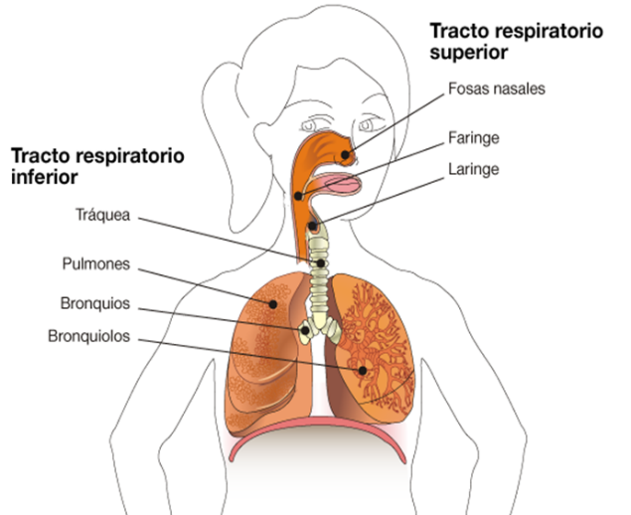El aparato respiratorio comienza en la nariz y la boca y continúa a través de las vías respiratorias y los pulmones. El aire entra en el aparato respiratorio por la nariz y la boca y desciende a través de la garganta (faringe) para alcanzar el órgano de fonación (laringe). La entrada de la laringe está cubierta por un pequeño fragmento de tejido (epiglotis) que se cierra de forma automática durante la deglución, impidiendo así que el alimento alcance las vías respiratorias.

INTERCAMBIO DE GASES

1. El intercambio de gases en los alvéolos (respiración externa) ocurre a través de 2 células, una de la membrana capilar y otra de la membrana alveolar.

2. En la respiración externa e interna el O2 y el CO2 se mueven de áreas de presión parcial más alta a áreas de presión parcial más baja.

**El aparato respiratorio del ser humano se compone de las siguientes partes:**

* **Fosas nasales.**Los agujeros en la nariz, en donde todo inicia. Por ellos penetra el aire, filtrado por una serie de vellosidades y mucosas que impiden el acceso a desechos sólidos y otros elementos no gaseosos.
* **Faringe.**La conexión entre las fosas nasales, la cavidad bucal y el esófago y la laringe, contiene mucosas defensivas y está ubicado en el cuello. Las regiones anatómicas son: a) nasofaringe: funciona en respiración y olfato - comunica con la nariz. B) oro-faringe: funciona en digestión y respiración - comunica con la boca. C) laringofaringe: comunica con la laringe.
* **Laringe.** Conducto que conecta la faringe con la tráquea y los pulmones, y en el que se encuentran tanto las cuerdas vocales, como la glotis (campanilla) y una serie de músculos que en caso de obstrucción actúan por reflejo despejando el camino.
* **Tráquea**. El trecho final del conducto, que conecta la laringe y los pulmones. Posee un conjunto de cartílagos en forma de C que mantienen el conducto abierto ante la compresión externa.
* **Pulmones.**Los órganos principales de la [respiración](https://concepto.de/respiracion/), son dos grandes sacos que se llenan de aire y permiten el intercambio gaseoso entre aire y sangre. Para ello, poseen bronquios (conductos para el aire hacia los bronquiolos), bronquiolos (conductos más estrechos entre los bronquios y los alvéolos) y finalmente, los alvéolos pulmonares (conductos aún más estrechos, de pared unicelular, que permite el paso del oxígeno a la sangre).
* **Bronquios**. En el interior de los pulmones, los bronquiolos se ramifican en vías más pequeñas que se dividen varias veces más, hasta formar tubos diminutos llamados bronquiolos.
* **Bronquiolos**. Pequeños conductos dentro de los pulmones en cuyas terminaciones se ubican diminutos sacos elásticos de aire (alveolos).
* **Alveolo**. El intercambio de oxígeno y dióxido de carbono dentro de los pulmones tiene lugar en estas minúsculas bolsas de aire, en cada pulmón alberga cercar de 300 millones de alveolos.
* **Diafragma.**El músculo que separa el abdomen del tórax, es el responsable de la inhalación y exhalación: se contrae y baja, ampliando la caja torácica. Luego se relaja y sube, comprimiendo el torno y echando afuera el aire.
* **Pleura.**Una membrana serosa que recubre los dos pulmones y que mantiene una cavidad entre sus dos capas (interna y externa), cuya presión es menor a la de la atmósfera, para permitir la expansión de los pulmones durante la inhalación.

**CONCLUSION**

El aparato respiratorio es muy importantes ya que gracias a él es posible la respiración, que es la acción necesario para obtener oxígeno, ya que es necesario para la mayoría de nuestro cuerpo.

Fuente: <https://concepto.de/aparato-respiratorio/#ixzz7PVQN09h2>

https://www.niddk.nih.gov/health-information/informacion-de-la-salud/enfermedades-digestivas/aparato-digestivo-funcionamiento#:~:text=El%20aparato%20digestivo%20est%C3%A1%20formado,la%20boca%20hasta%20el%20ano.